ATÉ ONDE VAI O GRANDE ORIENTE DE FRANÇA?

Pessoal, eu necessito que vocês ponham de lado todo preconceito, toda hostilidade contra a Igreja Católica, e leiam o que vou escrever. É História, com “H”, e vou provar que um grande perigo está sobre nossas cabeças. Ouçam com atenção:
O CULTO AO FALSO CRISTO
Na época em que Jesus pregava na Palestina, ou Judeia, Roma era a senhora do mundo. O exército romano e a casa imperial tinham como seu deus a divindade frigia Mithra. Este deus era representado matando um touro com sua espada, o que significava “seu poder sobre o mundo material, físico, e ainda, sua força nas guerras e batalhas”. Daí ele ter sido tomado pelas legiões romanas como Protetor, e pela Família Imperial romana como deus familiar.
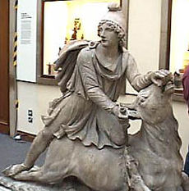
“O culto do deus Mitra, começado na Pérsia não menos de 4000 anos atrás, difundiu-se em todo o território do Império Romano chegando a ser uma das religiões mais bem sucedidas (mais popular que o próprio cristianismo) durante quase quatro séculos
seguidos.”
Até aí, tudo bem. Uma religião antiga, um deus antigo, que por vias de importação chegou até Roma:
“Os Magos persas afirmavam que existia uma Trindade formada por Mithra (o sol espiritual, o Sol Dominus Invictus dos Romanos), Ormuzd e Ahriman. Mitra era
onissapiente, inimigo da escuridade e do mal, deus das vitórias militares (por isso foi adotado pelo exército romano). Protetor dos justos, agia como mediador entre a humanidade e o Ser Supremo (era um cristo no zoroastrismo).”
A religião persa era muito espiritualizada, o seu deus era Ormuzd, representado pela Luz, e fisicamente por um fogo ardente em uma pira mantida acesa dia e noite pelos magos persas. Mas na prática, o homem precisa de um deus mais concreto para adorar: e aí surge Mithra, o cristo dos magos da Pérsia, representado pelo sol. No dia 24, à meia-noite, a Casa Imperial de Roma celebrava a “Festa do Sol Invicto”, que era a maior festa em honra a Mithra. Por isto o Papa de Roma substituiu o nome desse cristo pagão pelo de Jesus, verdadeiro Sol Espiritual. Mithra foi uma fantasia inventada pelos sacerdotes de Zoroastro; Jesus foi uma pessoa historicamente existente e que teve uma vida exemplar e prodigiosa. Na cabeça do Papa católico, tratava-se de substituir uma fantasia por uma realidade; um deus fictício ou inventado, pelo Filho de Deus encarnado, morto na cruz, segundo o atestam os relatos dos Evangelhos. O Papa agiu pedagogicamente, no sentido de manter o calendário festivo de Roma, mas substituindo o personagem que era o centro das comemorações; estou falando do nosso Natal.
“O mitraísmo que entrou no Império Romano era uma mistura de mitraísmo persa, astrologia babilônica e mistérios gregos. Os primeiros contatos entre o mundo romano e mitraístas persas datam do I século antes de Cristo, como atesta uma epígrafe de Antíoco I de Comagene (69-34 a.C.) encontrada na Ásia Menor. Sabe-se, também, que adoradores de Mitra já existiam em Roma na época de Pompeu (67 a.C.) quando, de acordo com o historiador Plutarco, tropas desse triúnviro descobriram os "rituais secretos" de prisioneiros capturados na Cilícia (a terra de São Paulo).”
Nessa época, Roma era um Império vastíssimo, e dois militares golpistas decidiram dividir o território para melhor governá-lo:
“A divisão política do Império Romano teria início no reinado de Diocleciano. Em 286, com a criação da Tetrarquia, a parte Ocidental foi concedida a Maximiano, que recebeu o título de augusto, e Constâncio Cloro foi nomeado seu subordinado (césar) e também Galério. Esse sistema efetivamente dividiu o império em quatro partes e criou capitais separadas, além de Roma, como uma forma de evitar agitação civil que havia marcado o terceiro século. No Ocidente, as capitais eram Milão, sob o controle de Maximiano, e Trier, sob controle de Constâncio. Em 1º de maio de 305, os dois augustos mais velhos aposentaram-se e foram substituídos .
O sistema de tetrarquia rapidamente foi desfeito quando o imperador do Ocidente Constâncio Cloro morreu inesperadamente em 306, e seu filho Constantino foi proclamado augusto do Ocidente pelas legiões na Britânia. Uma crise seguiu-se, já que vários reclamavam o reino da parte Ocidental. Em 308, o augusto do Oriente, Galério, arranjou uma conferência em Carnunto (atual Petronell-Carnuntum, na Áustria), na Panônia, o que reviveu a tetrarquia dividindo o Ocidente entre Constantino e um novato chamado Licínio. (Wikipedia)

“A Batalha da Ponte Mílvia teve lugar a 28 de Outubro de 312 (4 anos após a morte de Constâncio Cloro), entre os Imperadores romanos Constantino e Maxêncio (ambos adoravam Mithra). Com a vitória de Constantino, o rumo da História da Europa e, por extensão, do Ocidente, seria alterado radicalmente: a tradição sustenta que, ao anoitecer de 27 de Outubro, quando os exércitos se preparavam para a batalha, Constantino teve uma visão das letras gregas XP (Chi-Rho, as primeiras duas letras de Χριστός, “Cristo”) entrelaçadas com uma cruz, juntamente com a inscrição “In Hoc Signo Vinces”, que significa “Sob este signo vencerás”.

Constantino, que ainda era pagão e mitraísta a esta altura, colocou o símbolo nos escudos dos seus soldados. Após vencer esta batalha, o Imperador converteu-se ao Cristianismo e tornou esta religião a oficial de todo o Império Romano do Ocidente (Jesus vencera Mithra).” [Batalha da Ponte Mílvia | Diário Universal
www.diario-universal.com/2009/10/aconteceu/batalha-da-ponte-milvia]

Através de uma série de batalhas no Oriente e no Ocidente, Licínio e Constantino estabilizaram suas respectivas partes do Império Romano em 314, e passaram a competir pelo controle total do Estado reunificado. Constantino sagrou-se vitorioso definitivamente em 324 após a rendição e assassinato de Licínio, após a Batalha de Crisópolis. (Origem: Wikipédia, a enciclopédia livre.)
Repetindo: o Imperador converteu-se ao Cristianismo e tornou esta Religião a oficial de todo o Império Romano do Ocidente : Se Constantino perdesse as duas batalhas - a de Ponte Mílvia, contra Maxêncio, e a batalha de Crisópolis, contra Licínio - nós seríamos mitraístas!
O culto de Mithra foi banido do Império Romano do Ocidente, e o Cristianismo tornou-se Religião única tolerada pelo Estado. Parecia que tudo acabara...mas não!!! O mitraísmo permaneceu subterrâneo nas Sociedades Secretas, competindo com Jesus, cujo Nome queria apagar! Uma sociedade se encarregou de afirmar que a doutrina e a história de Jesus não passava de um plágio do mitraísmo. Isso é fácil de explicar, porém não o faremos aqui pois demanda muito tempo. Esse grupo eram os “gnósticos não-cristãos”. Modernamente, vemos essa doutrina na maçonaria, em uma conferência de Loja na Itália:
“O autêntico Cristianismo Gnóstico Primitivo, originário do paganismo, diz-nos precisamente que Kristos ou Cristo deriva dos cultos arcaicos ao Deus Fogo, e é o seu símbolo, que foi adorado nos Mistérios de Mitra, Apolo, Afrodite, Júpiter, Janus, Vesta etc. e é sempre este símbolo antigo que foi, na antiguidade, a base de todos os cultos.”
“O paganismo antigo estava desaparecendo na consideração das classes educadas, enquanto o Oriente e o Ocidente já davam e absorviam as respectivas culturas (Indo-grego-romana) favorecendo a fusão de costumes, ideias e aspirações, sinais de advertência de uma Nova Era. Uma nova consciência se estava espalhando e o tempo parecia maduro para fazer sair as Iniciações de santuários fechados, mas, posteriormente, tornou-se indispensável - a fim de não permitir a profanação - mostrá-los através de símbolos e imagens.”
“Os doutores da Gnose, então, fizeram um esforço corajoso, formulando o Cristianismo como uma filosofia universal e síntese das diferentes expressões da Tradição Perene em que a vida de Jesus se inseria como possibilidade, para o homem, de realizar a Unidade da Vida, fazendo-o reviver intuitivamente seu mergulho na pia cósmica na matéria, em Jesus, o Cristo, a possibilidade do retorno às origens, após a árdua tarefa de reunir a sua pessoa humana com a individualidade indestrutível, ou seja, transformar-se assim no Ser Imortal .”( Ir.´. Diego Sardone
R. ‘. L. ‘. N “Sophia perennis” no. 13 do Or. ‘. de Cosenza, Itália).
E foi assim que através desse discurso enviesado o mitraísmo se mesclou com o Cristianismo. As sociedades secretas, como a maçonaria, mantiveram a Tradição Mitraísta viva e ativa nos seus conventículos heréticos...até que chegou o ano de 1776.
Uma nação surge debaixo dos céus: os Estados Unidos da América. Simultaneamente, Adam Weisshaupt funda a Sociedade Secreta dos Illuminati. A nação americana e os “soldados” de Weisshaupt têm uma estranha imbricação: “Iluminar a consciência dos homens para libertá-los”. De quê? Da tirania dos reis e do clero! Na realidade, da Fé Cristã !!! E é assim que em 1789 todas as forças da Revolução Eterna contra Jesus deflagram um movimento na França: A Revolução Francesa. A meta era a libertação do homem. Aconteceu? Cada um julgue pela História; o fato é que Mithra aparece na cena como o ator principal: no quadro de Eugène Delacroix que mostramos abaixo, aparece no centro da pintura, “ele”, Mithra, travestido de República(seios de mulher):
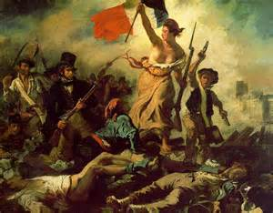 É “ele” quem concede a vitória nas batalhas...continua sendo o deus dos exércitos modernos, quer de Weisshaupt, quer dos EUA.
A Estátua da Liberdade (em inglês: The Statue of Liberty; em francês: Statue de la Liberté), cujo nome oficial é A Liberdade Iluminando o Mundo (em inglês: Liberty Enlightening the World; e em francês: La liberté éclairant le monde), é um monumento inaugurado em 28 de outubro de 1886, construído na Ilha da Liberdade, na entrada do Porto de Nova Iorque. O Monumento comemora o centenário da assinatura da Declaração da Independência dos Estados Unidos e é um gesto de amizade da França para com os Estados Unidos¹ .
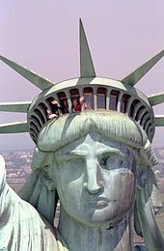 Sua cabeça traz inequivocamente os raios do Sol o qual Mithra simboliza.
Na mão o fogo que ardia na pira mantida acesa pelos magos persas. Sempre elevando acima da cabeça dos seres humanos a tocha da “iluminação” (Illuminati, iluminismo, e afins).
1776, pelo beneplácito do “senhor do mundo” nascem os dois colossos: os EUA e os ILLUMINATI. 1789, nasce a República Laica: separam-se o Estado e a Religião. Os reis são decapitados, o clero tornado uma profissão como qualquer outra, perde o caráter de sacralidade...Laicização, é a palavra. 1886, data em que a França presenteia os EUA com o símbolo ILLUMINATI, é por coincidência a data do 1º Congresso Sionista Mundial...por mera coincidência.
A França adota a efígie de Mithra com um pseudônimo: Mariamne Maçonique: a Força Revolucionária que anima hoje o Grande Oriente de França:
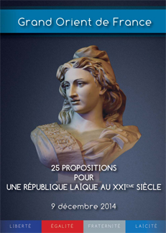 “25 proposições para uma República Laica no séc. XXI.”
O famoso barrete que foi o símbolo do ardor revolucionário, e que levou seus partidários a entronizar e a fazer uma prostituta dançar sobre o Altar Mor da Catedral de Notre Dame de Paris:
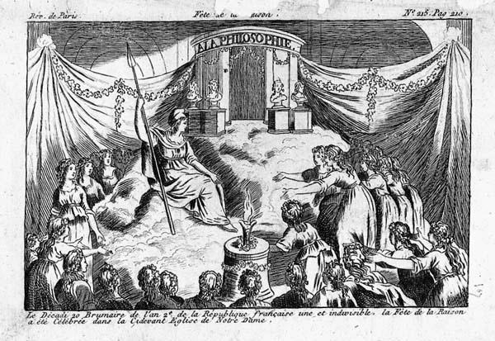A prostituta está caracterizada de Mithra, com o seu característico barrete. A Catedral foi tranformada em Templo maçônico. Não faltou a pira acesa !!! O desenho é da época.
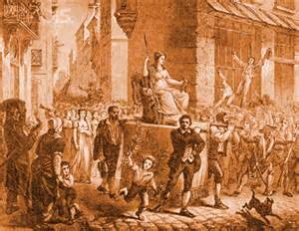 Aqui a prostituta é levada sobre um andor e carregada pelas ruas de Paris, em triunfo ! Mithra venceu Jesus !!!
Mas não basta. Foi necessário ainda que o touro de Mithra fosse colocado na pequena praça de Wall Street. É o animal-símbolo de Mithra. Confiram na figura abaixo:

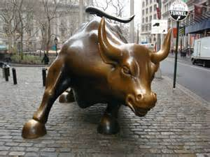
O Grande Oriente de França tem uma missão a cumprir. O atentado à Charlie Hebdo a fez confessar: terminar o que a Revolução Francesa começou. Não basta que o Estado seja laico; a sociedade também deve sê-lo! Na concepção dos mitraístas não há lugar para manifestações religiosas, nem de culto a nenhum outro deus que não seja Mithra: o Poder sobre a Matéria... O culto às riquezas materiais, ao prestígio, ao sucesso nas batalhas. Por isto o Venerável da Loja Roger Laray disse:

“GEMISSONS ! GEMISSONS ! mais ESPERONS !

GEMEMOS ! GEMEMOS ! PORÉM ESPERAMOS !”
Esperamos o quê? Uma lei que proíba a liberdade religiosa e de culto em público, simplesmente! Não foi isso que Albert Pike disse em carta ao seu homólogo italiano Mazzini?

“Em 1834, o líder revolucionário italiano Giuseppe Mazzini foi selecionado pelos Illuminati para dirigir o programa revolucionário em todo o mundo. Ele serviu nessa capacidade até sua morte, em 1872, mas alguns anos antes de morrer, Mazzini tinha atraído um general norte-americano chamado Albert Pike para os Illuminati. Pike estava fascinado pela idéia de um governo mundial e, posteriormente, tornou-se o chefe dessa conspiração luciferiana. Entre 1859 e 1871, Pike elaborou um projeto militar para três guerras mundiais e várias revoluções em todo o mundo, o que ele considerava que faria avançar a conspiração para seu estágio final no século XX.

Pike realizou a maior parte de seu trabalho em sua cidade de Little Rock, no Arkansas. Mas alguns anos mais tarde, quando as Lojas do Grande Oriente dos Illuminati tornaram-se suspeitas e passaram a ser repudiadas por causa das atividades revolucionárias de Mazzini na Europa, Pike organizou aquilo que chamou de Novo e Reformado Rito Paladiano. Ele criou três Supremos Conselhos: um em Charleston, na Carolina do Sul, um em Roma, na Itália, e um terceiro em Berlin, na Alemanha. Ele fez Mazzini estabelecer 23 conselhos subordinados em locais estratégicos em todo o mundo. Esses conselhos têm sido os quartéis-generais secretos do movimento revolucionário mundial desde então.

O plano de Pike era simples e se provou eficiente. Ele propunha que o comunismo, o nazismo, o sionismo político e outros movimentos internacionais fossem organizados e usados para fomentar três guerras mundiais e pelo menos duas grandes revoluções.

O próprio Pike previu tudo isso em uma declaração que fez a Mazzini, em 15 de agosto de 1871. Pike afirmou que, após a Terceira Guerra Mundial terminar, “aqueles que aspirarem ao domínio mundial inquestionável” provocarão o maior cataclismo social que o mundo já viu. Citando suas próprias palavras tiradas de uma carta que ele escreveu a Mazzini, carta essa que está agora catalogada no Museu Britânico, em Londres, na Inglaterra:

"Soltaremos os niilistas e os ateístas e provocaremos um grande cataclismo social que, em todo seu horror, mostrará claramente para todos os povos os efeitos do absoluto ateísmo: as origens da selvageria e da mais sangrenta agitação. Então, em toda a parte, as pessoas serão forçadas a se defender da minoria de revolucionários e exterminará esses que destroem a civilização, e as multidões, desiludidas com o cristianismo, e cujos espíritos estarão a partir daquele momento sem direção e sem liderança e ansiosas por um ideal, mas sem o conhecimento de para onde enviar sua adoração, receberão a verdadeira luz por meio da manifestação universal da pura doutrina de Lúcifer, trazida finalmente para o conhecimento do público. Uma manifestação que resultará de um movimento reacionário geral que seguirá a destruição do cristianismo e do ateísmo, ambos conquistados e exterminados ao mesmo tempo." (MYRON FAGAN :Os Illuminati e o Conselho das Relações Exteriores (CFR)

(Transcrição de uma apresentação feita por Myron Fagan em 1967) .
Este é o programa defendido pelas “Lojas muito politizadas” do GOF. Conseguirão seu intento? Só Deus o sabe. Enquanto isto, separados por uma imensidão de terra, um Poder em Nova Iorque e outro no Brasil, se defrontam:
- 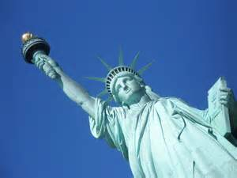 Estátua da Liberdade
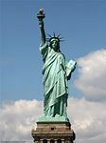

A Estátua da Liberdade, cujo nome oficial é A Liberdade Iluminando o Mundo, é um monumento inaugurado em 28 de outubro de 1886, construído na Ilha da Liberdade, na entrada do Porto de Nova Iorque.

worldplacez.blogspot.com

- Cristo Redentor

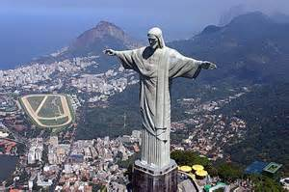
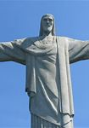
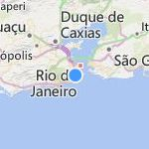
actualitechretienne.wordpress.com
  - O Cristo Redentor é uma estátua art déco que retrata Jesus Cristo, localizada no bairro do Santa Teresa, na cidade do Rio de Janeiro, Brasil. Em 2007 foi eleito uma das novas sete maravilhas do mundo.
  - pt.wikipedia.org
  - Endereço: Corcovado Mountain, Rio de Janeiro
  - Aberto em: 12 de out de 1931
  - Altura: 38 m

Em Duque de Caxias, RJ, 23 de janeiro de 2015.
Prof. Marlanfe.

